Matematik, Niveau F

**Opgave09: Trigonometri**

**Navn: ____________________________________________ Hold: ________**

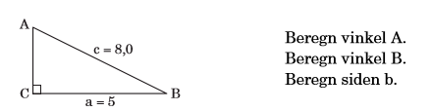

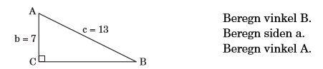

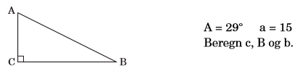

Matematik, Niveau F

**Opgave09: Trigonometri (side 2)**

**Navn: ____________________________________________ Hold: ________**

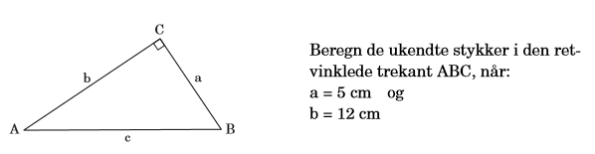



Matematik, Niveau F

**Opgave09: Trigonometri (side 3)**

**Navn: ____________________________________________ Hold: ________**

